РЕСПУБЛИКА ИНГУШЕТИЯ | 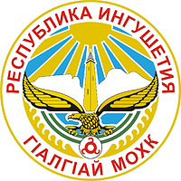 | ГIАЛГIАЙ  РЕСПУБЛИКА

АДМИНИСТРАЦИЯ СЕЛЬСКОГО ПОСЕЛЕНИЯ ДАТТЫХ СУНЖЕНСКОГО МУНИЦИПАЛЬНОГО РАЙОНА

№11 |  | «04» 12 2024 г.

РАСПОРЯЖЕНИЕ

О создании муниципального казенного учреждения
«Дом культуры с. п. Даттых»

- Создать муниципальное казенное учреждение «Дом культуры с. п. Даттых» (далее – учреждение).
- Утвердить прилагаемые Устав учреждения.
- Назначать Хайрова Саварбека Вахаевича исполняющим обязанности директора учреждения до проведения конкурсных мероприятий.
- И. О. директора учреждения Хайрову С.В. в установленном порядке провести государственную регистрацию учреждения.
- Главе Администрации Хаирову В.Х.. в установленном законом порядке закрепить (передать) за учреждением имущество, необходимое для осуществления его деятельности.
- Контроль за исполнением настоящего распоряжения оставляю за собой.

Глава  администрации с. п. Даттых |  | В.Х.Хаиров

